Научитесь учиться: некоторые советы из курса LH2L от Coursera
Названный курс ведет Барбара Окли, доктор наук, профессор Оклендского университета, автор книги «Думай как математик», TED-спикер. В инфографике собраны базовые советы из него, которые лектор рекомендует применять для роста продуктивности обучения.
Ну а 4BRAIN рекомендует пройти программу «Лучшие техники самообразования», где вы научитесь находить самые важные и полезные источники для самообразования, с помощью которых сможете учиться быстрее, эффективнее и интереснее.
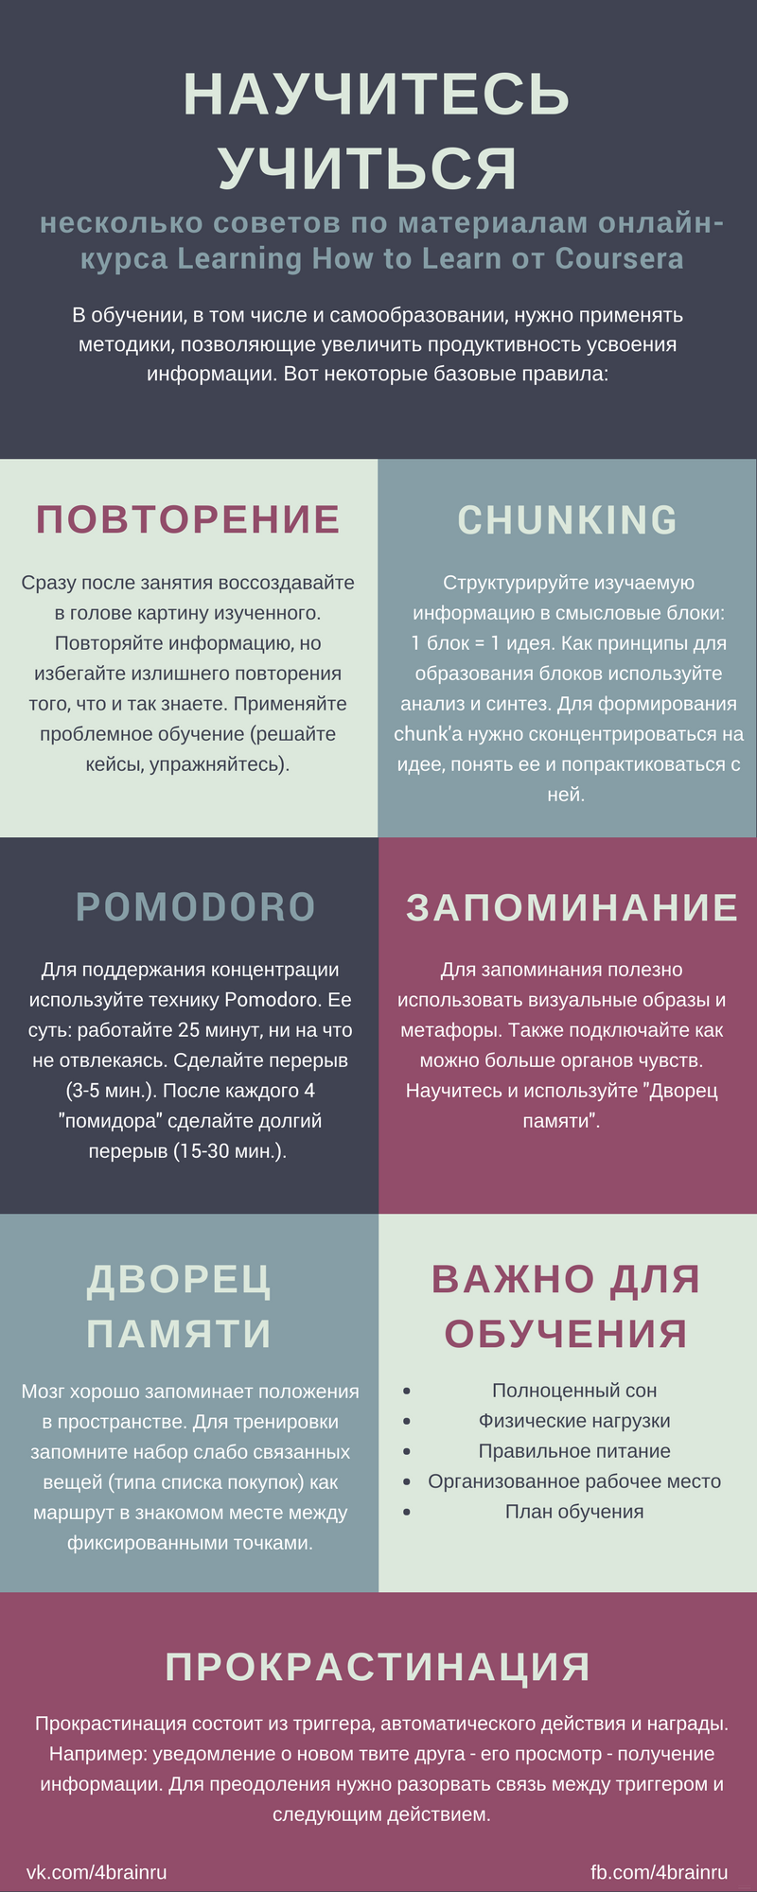

Советуем также прочитать:
- Лучшие техники самообразования
- 4brain, май, шашлыки
- Такое бывает раз в 4 года!
- 13 инструментов для развития мозга
- Лучшие техники самоизоляции
- Любовь, 4BRAIN и soft skills
- СПАСИБО, что вы с нами!
- День мужского образования на 4BRAIN
- День знаний для каждого!
- Лучший мой подарочек – от 4BRAIN!
- День женского обучения на 4BRAIN

